## 移动端布局的问题

写页面的步骤：

1. 美工提供设计图
2. 利用测量工具量去数据
3. 开始写html和css；

已知： 设计图的总宽度是 750px 手机布局视口 375px

问： 如果设计图的内容要完美的显示在手机中，那么设计图中的元素大小应该缩放多少被；

缩小的倍数是 750/375

已知： 设计图的总宽度是 a 手机布局视口 b

问： 如果设计图的内容要完美的显示在手机中，那么设计图中的元素大小应该缩放多少被；

缩小的倍数是 a/b

设计图和手机的布局视口的关系；

必须要得到一个 比例（设计图和布局视口），开发的时候，量取的值要方便计算；

利用rem这个单位；

## 三种单位（px,em,rem）

Px 逻辑像素

Em 当前元素字体大小的倍数

Rem 是html标签的字体大小的倍数；

Rem和em最终显示的时候，都要转换成 px；

设置 10rem宽的元素 => 10*html的字号的大小

Html标签的字体可以设置；

## 解决适配问题

1. 利用html标签的字号
2. 字号不能是定值；
3. Html字号的大小要根据布局视口的大小而改变
4. Html的字号要设置成 布局视口和设计图的比值；

动态的设置html的字号；

### 媒体查询的方式

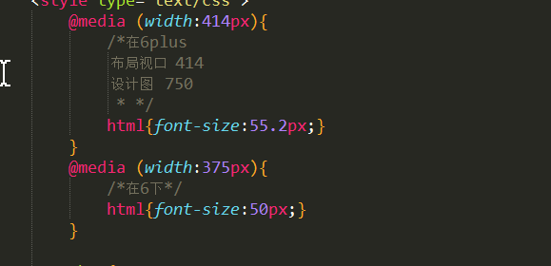

### Js的方式

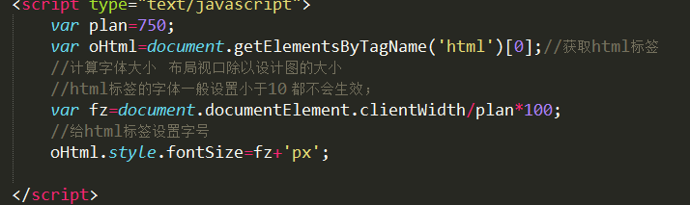

无论用那种方式，我们量去的值 都除以100，单位是rem；

## 适配方案

1、

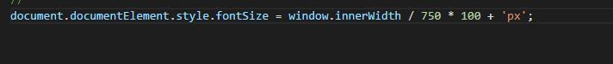

量去的数值除以100 单位是rem；

1. 引入淘宝的flexible.js

flexible.js它就是一个终端设备适配的解决方案

怎么引用

<script src="http://g.tbcdn.cn/mtb/lib-flexible/0.3.4/??flexible_css.js,flexible.js"></script>

另外建议在所有资源加载之前执行这个JS。执行这个JS后，会在元素上增加一个data-dpr属性，以及一个font-size样式。JS会根据不同的设备添加不同的data-dpr值，比如说2或者3，同时会给html加上对应的font-size的值，比如说75px。 如此一来，页面中的元素，都可以通过rem单位来设置。他们会根据html元素的font-size值做相应的计算，从而实现屏幕的适配效果。

事实上 flexible.js 做了下面三件事：

动态改写标签

给<html>元素添加data-dpr属性，并且动态改写data-dpr的值

给<html>元素添加font-size属性，并且动态改写font-size的值